МИНИСТЕРСТВО НАУКИ И ВЫСШЕГО ОБРАЗОВАНИЯ РФ

федеральное государственное бюджетное образовательное учреждение высшего образования

**«Вологодский государственный университет»**

**Институт математики, естественных и компьютерных наук**

**Информатика и вычислительная техника**

**ОТЧЁТ ПО ЛАБОРАТОРНОЙ РАБОТЕ №2**

Установка ядра компонентов операционной системы

Дисциплина: «Операционные системы»

Направление подготовки: 09.03.01. Информатика и вычислительная техника

|  |  |
| --- | --- |
| Руководитель | Дианов С.В. |
| Выполнили студенты | Пчелкина О.С. |
| Группа, курс | ВМ-31 |
| Дата сдачи | _____________________ |
| Дата защиты | ____________________________________________  *(подпись преподавателя)* |

Вологда

2021 г.

**Цель работы:** получить навыки установки компонентов операционной системы Linux.

**Ход работы:**

1. Устанавливаем графический сервер

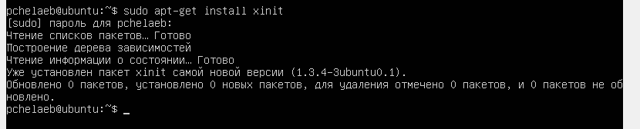

2. Вход в графическую среду.

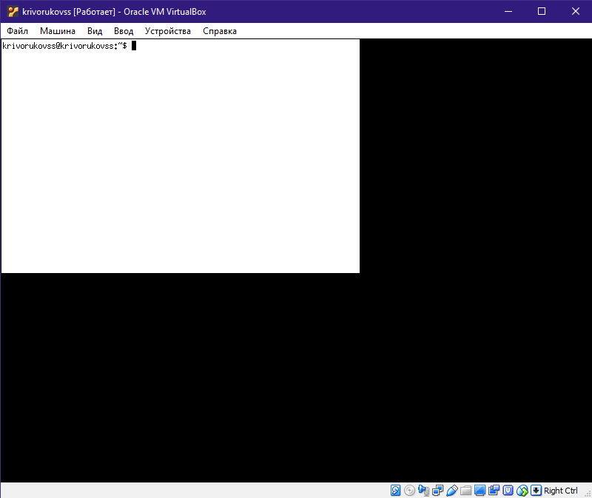

3. Установка Chromium.

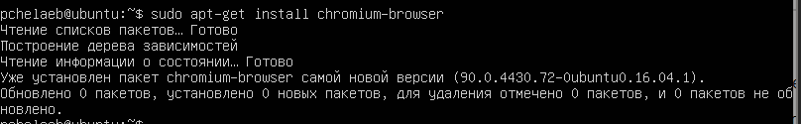

4. Запуск браузера

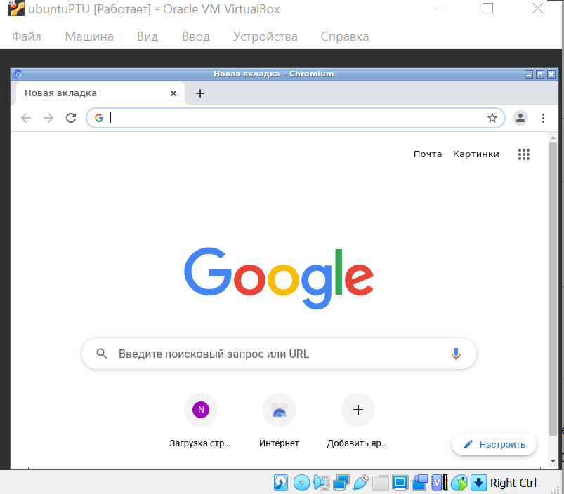

5. Установка Openbox.

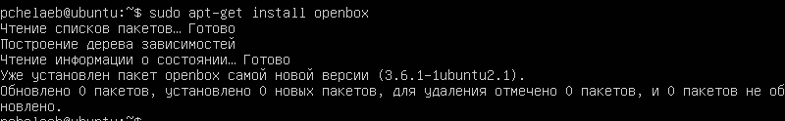

6. Графическая среда.

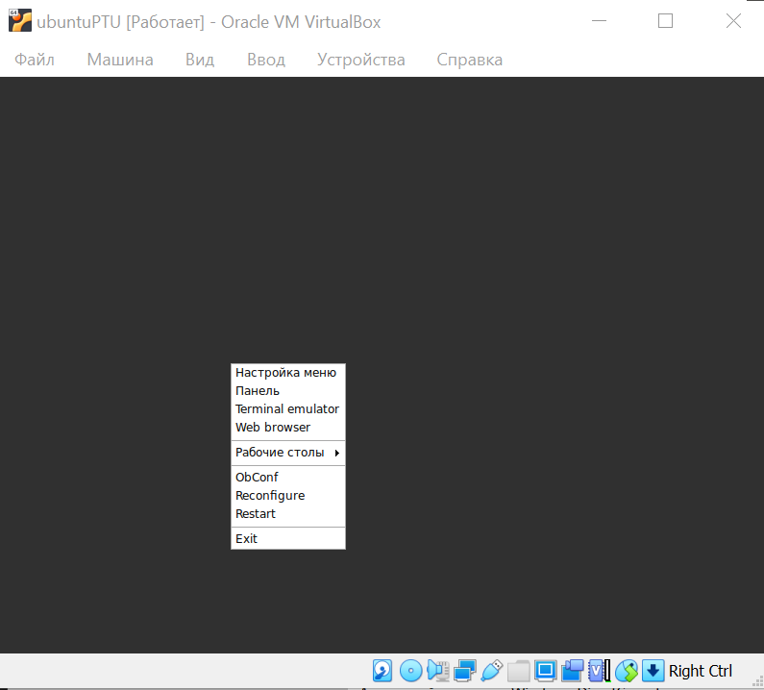

7. Установка obmenu

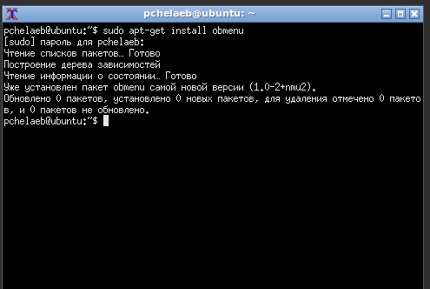

8. Запуск программы управления меню

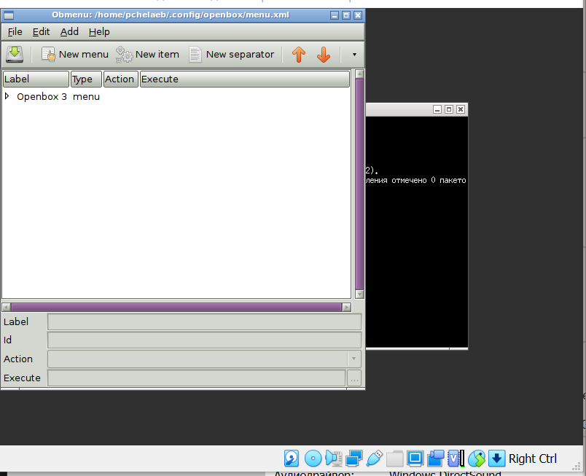

9. Добавление нового пункта меню.

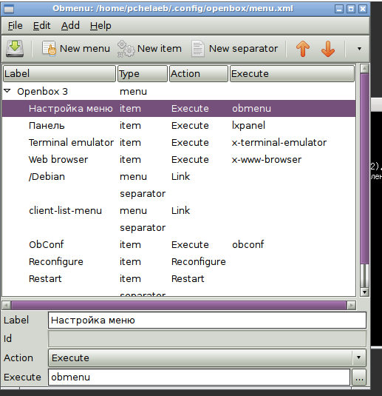

10. Ввод команды sudo apt-get update &&sudo apt-get upgrade

sudo apt-get install build-essential

sudo apt-get install dkms

sudo mount /dev/cdrom /media

sudosh /media/VBoxLinuxAdditions.run

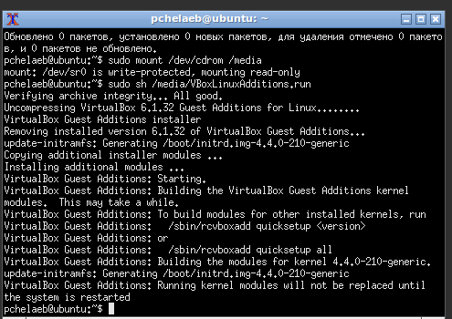

11. Установка панели lxpanel и добавление пункта «Панель».

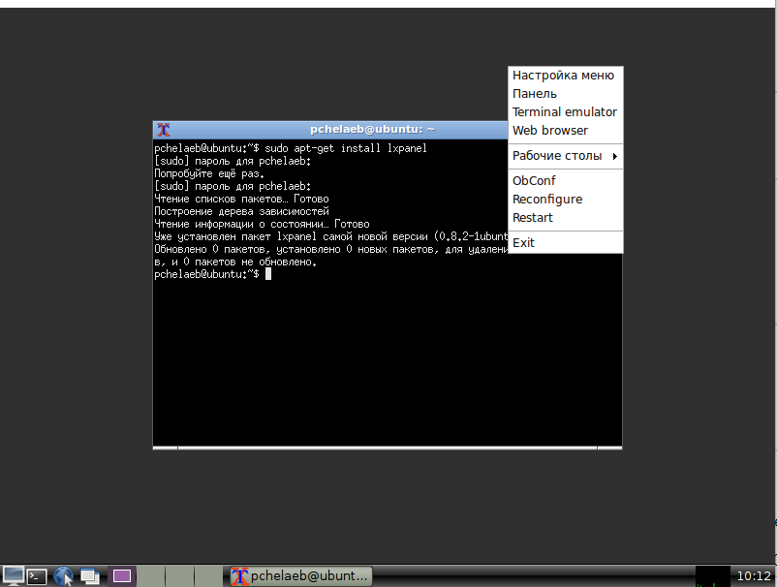

12. Установка программы nitrogen для управления обоями для рабочего стола.

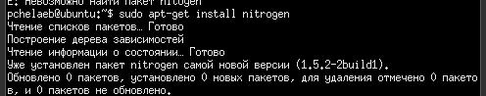

13. Запуск nitrogen.

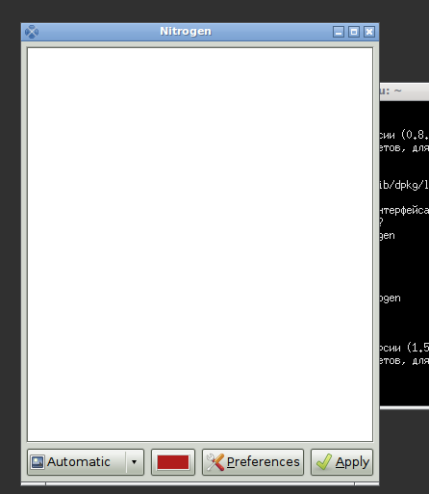

14. Установка изображения на рабочий стол

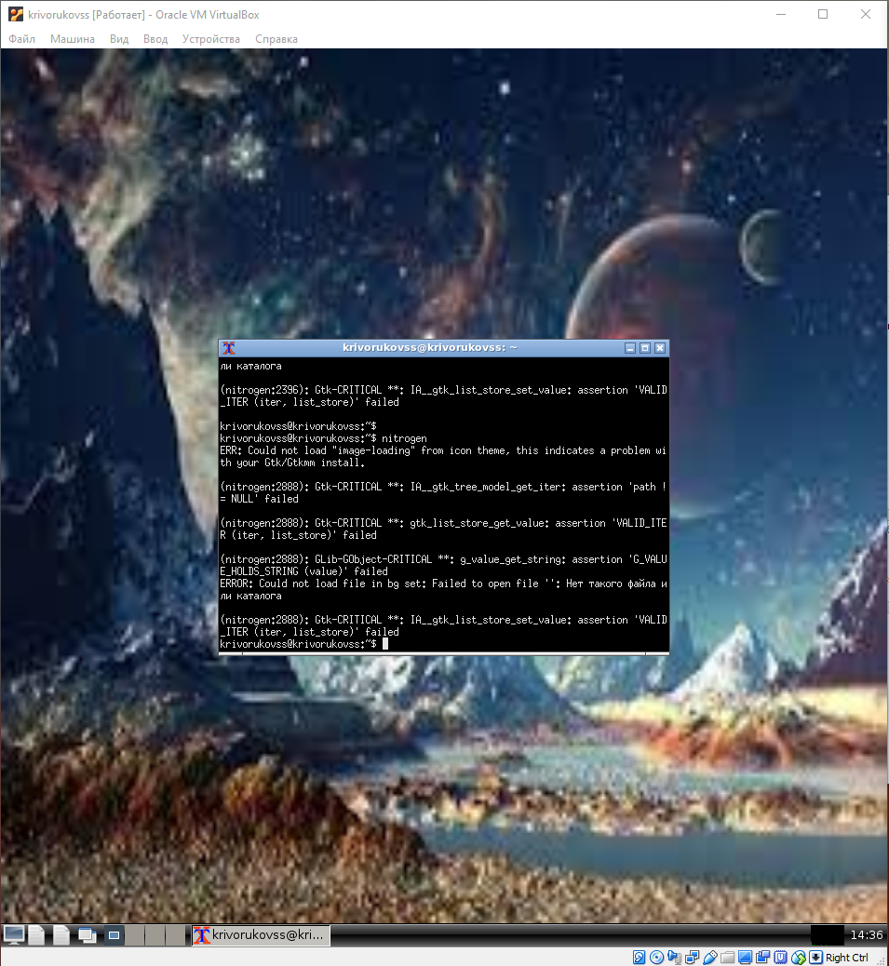

15. Установка программы lxappearance

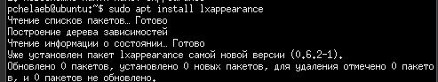

16. Настройка внешнего вида значков.

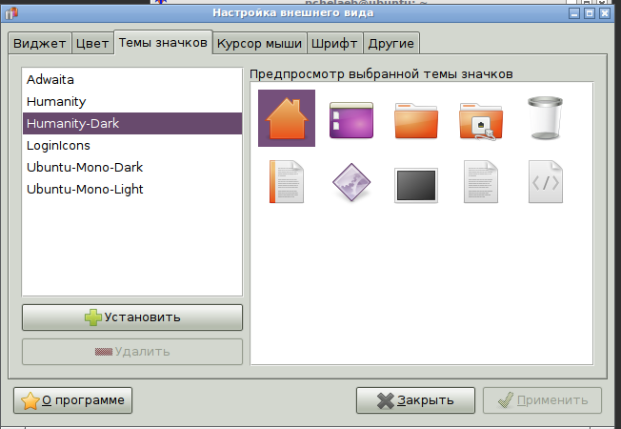

17. Установка тема ambiance

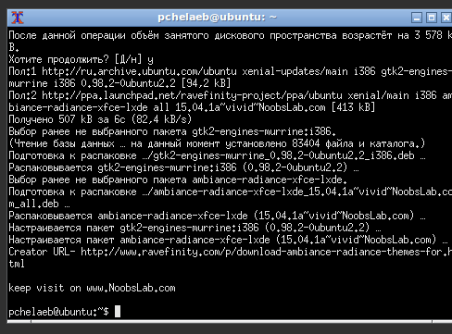

**Вывод:** Получили навыки установки компонентов операционной системы Linux.